ЗООЛОГИЯ

В.А. КРАСИЛЬНИКОВ,
учитель биологии, г. Мариинский Посад,
Республика Чувашия,
автор сайта www.Lasius.narod.ru

Следствие провел мирмеколог


Эдвард Уилсон
Дело это давнее... В середине прошлого тысячелетия полным ходом шла колонизация островов Центральной Америки. Сопротивление аборигенов, набеги пиратов и тропические болезни не очень пугали испанских, французских и прочих европейских поселенцев. Они строили базы и морские порты, поселения разрастались в города, а вокруг них возникали поля и плантации. И вдруг…
«Нашествие муравьев», «муравьиная чума», «катастрофа»... – такими словами и не иначе называли хроники то, что случилось на островах Карибского моря в начале XVI в. Испанские поселения на острове, который сейчас называется Гаити, а тогда назывался Эспаньола, или Санта-Доминго, были внезапно атакованы массой муравьев.
Согласно свидетельству первого историка испанских колоний Бартоломе де Лас Касаса (Bartolome de Las Casas), в 1518–1519 гг. и в течение нескольких лет после этого насекомые погубили плантации апельсинов, гранатов, кассии и других растений на значительной части Эспаньолы и вторглись в дома и жилища. Жителям приходилось ставить ножки кроватей в чаны с водой, чтобы избежать укусов муравьев. Два с половиной века спустя, в 1760–1770-х гг., сходному муравьиному нашествию подверглись Малые Антильские острова. Плантации сахарного тростника на острове Барбадос были тогда доведены до «наиболее прискорбного состояния».
Что это были за муравьи? Откуда они взялись, почему вдруг размножились в таком невероятном количестве и куда делись потом? Разобраться в этой давней и почти детективной истории решил один из крупнейших современных мирмекологов, профессор Гарвардского университета в Кембридже Эдвард Уилсон (его биографию можно прочесть на сайте www.Lasius.narod.ru/antwilson.htm). Уилсон – не только автор нескольких сотен научных статей и десятков книг, но и прекрасный литератор, лауреат двух Пулицеровских премий, в том числе за вышедшую в 1990 г. книгу «The Ants» («Муравьи»). Многие биологи называют ее «Библией мирмеколога» за всесторонний и достовернейший охват всех разделов науки о муравьях. Впервые в истории книга, по большей части сугубо научная, получила эту престижнейшую литературную премию (выше лишь Нобелевская по литературе), до этого присуждаемую только за публицистические произведения или романы. Без такого всестороннего охвата, вероятно, и нельзя было бы окунуться в события эпохи испанских конкистадоров...
Итак, знаменитый мирмеколог провел расследование и нашел виновников, вероятно, одной из самых первых, муравьиных атак на человечество. Отчет об этой работе был недавно представлен широкой общественности на страницах одного из самых престижных научных журналов – Nature.¹
Несмотря на малый – всего одна страница – объем публикации, она содержит отчет о громадной проделанной работе. Уилсон исследовал современную фауну муравьев вест-индийских островов и изучил архивы и библиотеки, в том числе Рокфеллеровского центра латиноамериканских исследований и Йельского университета. Это позволило ему придти к выводу, что «муравьиная чума», поразившая острова Центральной Америки в начале XVI – конце XVIII в., была связана с вторжением импортированной фауны. Самыми известными представителями этой группы в наших краях, безусловно, являются колорадский жук и домовой фараонов муравей. Первый к нам пришел (не своими ногами, разумеется) из Северной Америки, а второй – из Южной Азии. В настоящее время более десятка видов муравьев отнесены к этой опасной категории и считаются карантинными объектами. Но какой конкретно вид был тогда завезен на острова?
Список современной фауны муравьев всей Центральной Америки включает более 700 видов, из них около сотни обитает на упомянутых островах. Для прояснения вопроса пришлось сравнивать поведение, питание, устройство гнезд, прочие экологические особенности и внешнее строение всех потенциальных родственников и наследников тех давних «муравьиных агрессоров».
На Эспаньолу, согласно Лас Касасу, напали действительно очень агрессивные муравьи, способные болезненно кусать. Они обнаруживались в виде очень плотных скоплений в корневых системах кустарников и деревьев и, хотя и не трогали надземные части растений, повреждали их корни. Они также были вредителями в домах и садах. Единственные два вида, представленные в современной мирмекофауне Вест-Индии и имеющие все вышеперечисленные черты, – тропический огненный муравей (Solenopsis geminata) и красный огненный муравей (Solenopsis invicta).
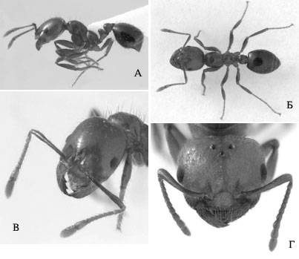

Solenopsis invicta. Рабочая особь (А–В), генеративная особь (Г):
А – вид сбоку; Б – вид сверху (длина – 3 мм); В, Г – голова
Оба вида сейчас широко расселились по тропическим областям всего мира, а убытки только от одного красного огненного муравья (и только для сельского хозяйства) в США составляют до 750 млн долларов ежегодно. С учетом вреда для государственных, военных, образовательных и прочих учреждений, затрат на химическую обработку и медицинскую помощь эта сумма возрастает в несколько раз (по некоторым сведениям, до 5 млрд долларов в год). Очевидно, не зря по огненным муравьям в США защищено около 80 диссертаций и опубликовано более 3000 статей, посвященных исследованию разных сторон жизни этих насекомых. «Огненными» их называют в трех главных в Новом Свете языках: английском в США (fire ant), испанском в Латинской Америке (hormiga brava – свирепый) и португальском в Бразилии (formiga de fogo). Почему огненные? Да потому, что муравьи эти обладают сильно раздражающим ядом, главным действующим началом которого является соленопсин – вещество, открытое в 1970 г. и названное так как раз по имени этих муравьев. Соленопсин – сильный алкалоид с зубодробительной формулой – транс-2-метил-6-n-ундецилпиперидин, обладающий нейротоксическим действием (подробнее об этом веществе, его действии на человека можно прочесть на сайте www.Lasius.narod.ru/biosvenomSI.htm). В целом яд огненных муравьев вместе с другими компонентами (прежде всего муравьиной кислотой) обладает дерматонекротическим действием. Укусы этих муравьев на юге США стали большой проблемой для местного населения – большей, чем ужаление всеми осами и пчелами, вместе взятыми. Яд огненных муравьев вызывает аллергические реакции, у восприимчивых людей – вплоть до анафилактического шока. Бывали случаи и со смертельным исходом. И это не считая погибших птенцов, крольчат, поросят и прочих домашних животных вследствие близкого «знакомства» с этими муравьями.²
Однако именно этот вид, Solenopsis invicta, следует исключить из «списка подозреваемых» в организации муравьиной чумы на Эспаньоле. Серьезным видом-вредителем в штатах побережья Мексиканского залива (Алабама, Джорджия, Луизиана, Миссисипи, Техас, Флорида) он стал только спустя несколько веков, в 1930–1940-х гг., после интродукции из Бразилии и Аргентины. Значит, на Эспаньоле разбойничал второй «подозреваемый» – Solenopsis geminata. Это мелкий муравей (размер особей варьирует в диапазоне от 1 до 7 мм) оранжево-красного цвета с гладким и блестящим телом, покрытым многочисленными волосками.
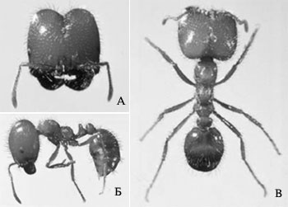

Solenopsis geminata. Рабочая особь (длина 3 мм):
А – голова; Б – вид сбоку; В – вид сверху
Но этому виду вряд ли можно «вменить в вину» второе нашествие – на Малые Антильские острова в XVIII в. В свидетельствах очевидцев того нашествия нет ни одного упоминания об укусах. Учитывая ядовитость и агрессивность огненных муравьев, любое их массовое появление должно сопровождаться подобными свидетельствами. О болезненных укусах упомянул бы любой, столкнувшийся с этими насекомыми! Но таких сообщений нет. Значит, на Малые Антильские острова напали не огненные, а какие-то другие муравьи.
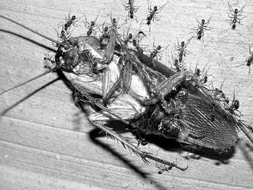

Pheidole jelskii поедают таракана
Э.Уилсон нашел ответ и на этот вопрос. На острове Барбадос еще в середине XVII в. был отмечен вид муравьев, который считался серьезным вредителем в домах. Муравьи эти собирали и перетаскивали крупные частицы корма, например тараканов, необычно скоординированным способом. Такая особенность отличает муравьев рода Pheidole. Вот где надо искать второго «подозреваемого»! Среди многих видов муравьев, известных в Вест-Индии, Уилсон нашел только двух подходящих кандидатов: аборигенный вид Pheidole jelskii и выходца из Африки – большеголового муравья Pheidole megacephala. Все имеющиеся свидетельства указывают на второго. Сейчас этот инвазийный вид с помощью человека расселился в тропических районах уже всего мира, и с ним возникают такие же проблемы, как и с огненными муравьями.
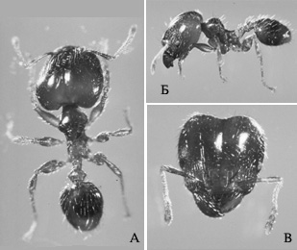

Pheidole megacephala. Рабочая особь:
А – вид сверху; Б – вид сбоку (длина 3,5 мм); В – голова
Но тут неожиданно обнаружилось несколько уникальных совпадений, чуть было не заведших «следствие» в тупик. Оказывается, «подследственные» муравьи в разные времена «скрывались» под различными именами. Знаете, сколько у них найдено паспортов (таксономических названий)? Более двух десятков на двоих! У огненного и большеголового муравьев, как и у многих других широко распространенных и экологически важных и заметных видов, довольно запутанная и длинная таксономическая история. Оба вида были описаны более 200 лет назад. Огненного муравья первоначально отнесли к роду муравьев-листорезов и назвали Atta geminata (Fabricius, 1804). А большеголового назвали Formica megacephala (Fabricius, 1793), т.е. отнесли к тому же роду, что и наших полезных рыжих лесных муравьев. Лишь полвека спустя, в 1863 г., два мирмеколога (G.Mayr и J.Roger) наконец-то во всем разобрались и установили их «истинное муравьиное лицо» – современное систематическое положение в нынешних их родах. Тем не менее, еще долго оба вида многократно «переоткрывались» и переописывались под другими именами. Занятное совпадение с преступными личностями, меняющими свои паспорта, не правда ли? Но наше мирмекологическое следствие не так просто запутать, ведь его ведут настоящие знатоки... Так что разобрались и с этим.
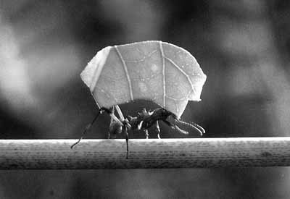

Atta geminata
Но оставалась еще одна загадка. Оба «признанных виновными» муравья – Solenopsis geminata и Pheidole megacephala отнюдь не растительноядные, как, скажем, муравьи-листорезы (Attini). Во всяком случае не настолько, чтобы, как гусеницы или саранча, пожрать все и сразу. Но тогда как же они могли в одночасье уничтожить посевы, снизить урожаи и повредить столько растений? По словам летописцев той эпохи плантации на Эспаньоле были просто стерты с лица Земли! «Как если бы огонь упал с неба и опалил их», – пишет Лас Касас. А на Малых Антильских островах в 1760-х гг. так же быстро исчез с полей сахарный тростник.
Э.Уилсон считает, что виноваты в этом не сами муравьи, а опекаемые ими равнокрылые насекомые, сосущие соки растений. В свое время великий шведский натуралист (и основатель той самой Академии наук, что вручает сегодня Нобелевские премии) Карл Линней назвал их Formicarum Vacca («муравьиные коровы»). Тли и кокциды выделяют сладкие, богатые сахарами и аминокислотами, экссудаты, и муравьи охраняют своих «дойных коров», а в случае гибели или засыхания растения переносят их на новые ветви и листья. Или корни, что, вероятно, и произошло на Эспаньоле.
Отношения муравьев с тлями называют трофобиозом, и они давно уже стали классическим примером симбиотических отношений между организмами. Если кто-то из вас не считает тлей опасными настолько, чтобы полностью уничтожить плантации на островах, то напомню про филлоксеру. Эта тля длиной всего несколько миллиметров в свое время чуть было не уничтожила знаменитые французские вина, набросившись на лучшие виноградники Европы. Завезли её, как и колорадского жука, из Америки, где она почти не вредит. А в Европе за 30 лет филлоксера уничтожила 6 млн га виноградной лозы и разорила многих виноградарей Франции.³
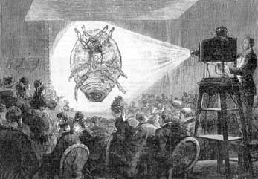

Конференция по филлоксере с показом фильма во время выставки в Париже в 1874 г.
Но почему «муравьиной чумы» на островах Вест-Индии не случалось раньше? Не сами ли европейские поселенцы в ней виноваты? Индейцы до их прихода жили на своих островах в уединении и склонностью к дальним путешествиям и тем более к перевозкам крупных партий какого-либо товара не отличались. Колонисты же везли с собой лошадей, свиней, других домашних животных и сельскохозяйственные растения. Готовились поселиться на новых землях всерьез и надолго. Очевидно, они и завезли одного из двух участников «шайки муравьи–тли». Но кого из них?
Самое простое предположение – муравьев, как наиболее неприхотливых и выносливых, лучше приспособленных к длительному «нелегальному» морскому путешествию. Как фараонов муравей. (Впрочем, он вовсе и не фараонов, как считал Линней, описывая его в 1758 г. как новый вид из Египта. Туда – в Египет – его ещё раньше завезли, возможно, из Южной Азии). А муравьи, попав на острова, «довели» местных тлей и кокцид до пика их численности.
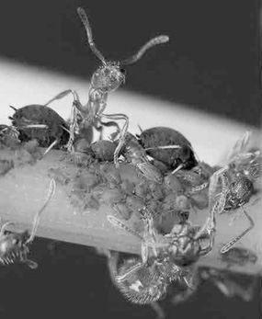

Муравьи пасут свое стадо
Однако родина огненных муравьев – Америка, а колонисты на заре покорения Нового Света перевозили на острова грузы только из Европы. Конечно, было что везти и обратно, но не разгружая же трюмы во время промежуточных стоянок на ближайших островах! Значит, «импорт» огненных муравьев на том этапе колонизации был весьма маловероятен. А вот второй вариант – завоз «муравьиных коров» – более правдоподобен. Европейцы завезли тлей (или других насекомых, сосущих соки растений, – кокцид, червецов, щитовок), а они, встретив более чем радушный прием своих друзей-трофобионтов, уничтожили урожай. Тлей, мелких и нежных (их и в руки-то не возьмешь – одно мокрое место остается), завезли вместе с сельскохозяйственными культурами из субтропиков Средиземноморья или ближайших островов. Вероятнее всего, это были Канарские острова у северо-западного побережья Африки (территория, принадлежащая Испании), откуда, как следует из архивов, в 1516 г. действительно завозили растения для дальнейшего их выращивания в новых колониальных землях. «Муравьиная чума» же разразилась в 1518 г.
Таким образом, как показало мирмекологическое следствие под председательством уважаемого профессора из Кембриджа, муравьи – вовсе не виновники истребления плантаций на островах Вест-Индии. Но возможные его соучастники – вместе с нами, людьми. Так что будьте внимательны, упаковывая свои чемоданы, вагоны и трюмы. Там могут быть «зайцы», и вовсе не пушистые и добродушные, а такие «огненные», что мало потом не покажется.

¹ Edward O. Wilson. Environment: Early ant plagues in the New World/Nature, 2005, V. 433, P 32.
² Подробнее о красных огненных муравьях см.: Биология, 2003, № 24. – Прим. ред.
³ Подробнее о нашествии филлоксеры см.: Биология, 2003, № 3. – Прим. ред.

